Inspectoratul pentru Situații de Urgență
„PETRODAVA”al Județului Neamț
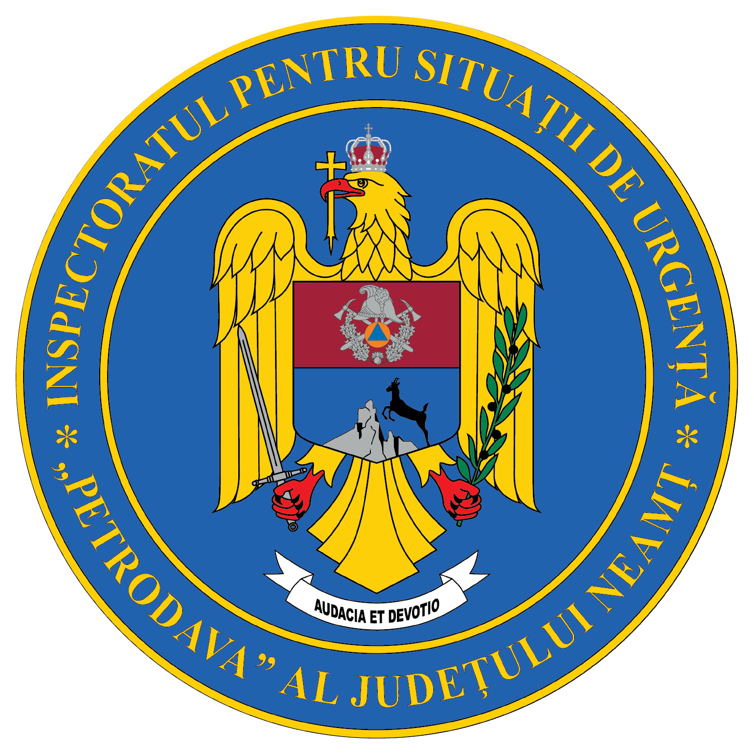
Contact: 0742025144, 0233/216.815, fax: 0233/211.666
Email:relatii.publice@ijsunt.ro

COMUNICAT DE PRESĂ
– Inspectoratul pentru Situaţii de Urgenţă „Petrodava” al judeţului Neamţ organizează concurs în vederea ocupării unor posturi vacante soldați profesioniști (servanți) –

În conformitate cu prevederile Legii nr. 384/2006 privind Statutul soldaților și gradaților profesioniști, cu modificările şi completările ulterioare, ale Ordinului ministrului afacerilor interne nr. 321/2007 pentru aplicarea, în unitățile Ministerului Internelor și Reformei Administrative, a unor dispoziții din Legea nr. 384/2006 privind statutul soldaților și gradaților voluntari, cu modificările şi completările ulterioare, Inspectoratul pentru Situaţii de Urgenţă „Petrodava” al judeţului Neamţ organizează concurs în vederea ocupării a 45 de posturi de soldat profesionist (servant) din cadrul Detașamentului de Pompieri Piatra Neamț (29 posturi) și din cadrul Detașamentului de Pompieri Roman (16 posturi), funcţii prevăzute cu gradul de soldat, cu recrutare din rândul persoanelor care îndeplinesc criteriile de recrutare.
Detalii necesare obțineți accesând link: http://ijsunt.ro/InformatiiPublice/ResurseUmane.htm#angajari .
Pentru constituirea dosarului de recrutare în vederea participării la concursul de ocupare a postului vacant, candidatul trebuie să transmită documentele solicitate în anunțul de concurs, exclusiv în format electronic, conform graficului de concurs, la adresa de e-mail sgp.isuneamt@gmail.com,
Relaţii privind organizarea şi desfăşurarea concursului pot fi obţinute la Serviciul Resurse Umane al Inspectoratului pentru Situaţii de Urgenţă „Petrodava” al judeţului Neamţ, telefon 0233216816, 0233216815, int. 27126, 27007 sau 0748038509, în zilele lucrătoare de luni până vineri, între orele 08:00-16:00.
Pentru a participa la concurs, candidaţii trebuie să îndeplinească în mod cumulativ următoarele condiţii şi criterii specifice:
- au cetăţenie română şi domiciliul în România;
- sunt absolvenţi cel puţin ai învăţământului general obligatoriu, în condiţiile prevăzute de Legea educaţiei naţionale nr. 1/2011, cu modificările şi completările ulterioare ;
ATENŢIE! Învățământul general obligatoriu cuprinde învățământul primar (clasa pregătitoare și clasele I – IV), învățământul gimnazial (clasele V – VIII) și primii 2 ani ai învățământului secundar superior (clasele IX – X din cadrul învățământului liceal sau primii doi ani din cadrul învățământului profesional).
- au solicitat, în scris, angajarea într-o funcţie de soldat sau gradat profesionist;
- sunt declaraţi «apt medical»;
- sunt declaraţi «apt» la evaluarea psihologică;
- sunt apţi din punct de vedere fizic;
- nu au antecedente penale şi nu se află în curs de urmărire penală sau de judecată pentru săvârşirea de infracţiuni;
- nu fac parte din organizaţii interzise de legislaţia română şi nu sunt membri ai unor organizaţii sau culte religioase incompatibile cu regulile, activităţile şi atribuţiile specifice profesiei militare;
- nu sunt asociaţi unici ori participanţi direcţi la administrarea sau conducerea unor societăţi comerciale ori a altor organizaţii cu scop lucrativ sau comercial, iar dacă sunt în una dintre aceste situaţii, se obligă prin semnarea unui angajament ca, din momentul selecţionării pentru profesia de soldat sau gradat profesionist, să renunţe la această calitate;
- nu sunt membri ai unor partide, formaţiuni sau organizaţii politice, iar dacă sunt membri, se angajează în scris că, după admiterea în instituţia militară, vor renunţa la această calitate;
- au vârsta cuprinsă între 18 și 25 de ani, împliniți în anul participării la concurs.
Concursul pentru ocuparea posturilor vacante va consta în susţinerea a două probe eliminatorii („Urcarea pe scară” și „Deplasarea în subsol întunecat”) și evaluarea performanţei fizice („Traseul practic-aplicativ”).
ATENȚIE! Se impune verificarea permanentă a paginii de internet a Inspectoratului pentru Situaţii de Urgenţă „Petrodava” al județului Neamț întrucât comunicarea informaţiilor referitoare la concurs se va realiza prin această modalitate.
În contextul epidemiologic actual, concursul se desfășoară cu respectarea regulilor în vigoare stabilite la nivel național în vederea prevenirii răspândirii infecțiilor respiratorii cauzate de COVID-19.

Compartimentul Informare şi Relaţii Publice

